 | CCF PSE  Certification intermédiaire BEP  DUREE : 1 heure ? | Date :
 | NOM :  Prénom : | Note :  /20

Situation : Enzo et Laura, viennent de fêter leurs 20 ans et ont décidé de s'installer ensemble. Ils louent un vieil appartement pas très loin du travail d'Enzo. Celui-ci travaille en 3x8. Au bout d'un certain temps, il s'est rendu compte qu'il entendait la voisine du dessus marcher, ce qui l'empêche de trouver le sommeil. Pour faciliter l'endormissement, il fume de plus en plus du cannabis.
Laura s'est éloigné de son travail, et chaque midi elle mange un fast-food. Elle s'est rendu compte qu'elle avait pris du poids et s'inquiète. Elle a décidé de s'inscrire dans une salle de sport.
Ils ont décidé de ne pas avoir d'enfants tout de suite, et discutent des moyens de contraception qu'ils peuvent utiliser.
Chaque week-end ils se retrouvent entre amis, et souvent consomment de l'alcool.
Le couple a reçu un mail de la mairie précisant qu'il est interdit de laver les véhicules pendant quelques temps à cause de la canicule.

- Expliquer le mécanisme de l'addiction sur le cerveau.
- Enoncer deux effets à long terme de la polyconsommation.
- Enoncer deux effets de l'insuffisance de sommeil.
- Citer deux principaux rôles du sommeil.
- Citer deux bienfaits d'une activité régulière sur la santé de Laura.
- Indiquer l'organisme où le couple peut se rendre pour avoir des informations sur la contraception.
- Compléter le schéma ci-dessous de l'appareil génital féminin.
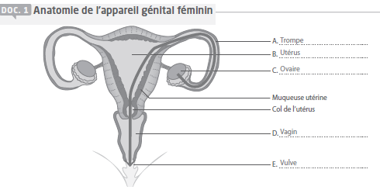

- Citer deux autres mesures (individuelles ou collectives) permettant de préserver l'eau.
- Proposer deux mesures collectives pour lutter contre les nuisances sonores.

